  - Trabajo práctico

MÉXICO
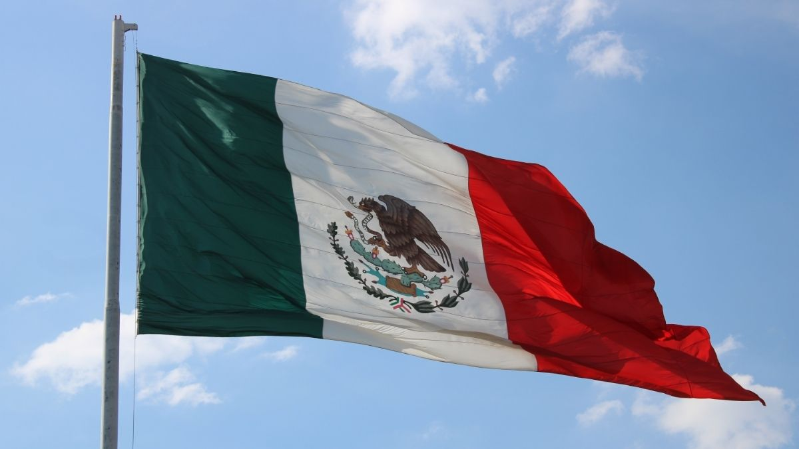

INTEGRANTES:
•Lopez Morena
•Bazan Bianca
•Avila Nicole
•Andrade Benjamin

ETAPA 1=
Qatar – Anfitrión del Mundial
Alemania – Europa
Dinamarca – Europa
Argentina - Sudamérica
Brasil - Sudamérica
Bélgica - Europa
Francia - Europa
Croacia - Europa
Polonia - Europa
España - Europa
Serbia - Europa
Inglaterra - Europa
Suiza - Europa
Gales - Europa
Portugal - Europa
Paises Bajos - Europa
Corea del Sur – Asia
Arabia Saudita – Asia
Japón – Asia
Irán - Asia

Uruguay - América

Ecuador - América

México - América del norte

Estados Unidos - América del Norte

Canadá - América del Norte

Senegal - África

Ghana - África

Túnez - África

Camerún - África

Marruecos - África

Australia - Oceanía (Pero juega en la asociación de Asia)

Costa Rica - América del Norte

2)
En 1930 se realizó el primer campeonato mundial de Fútbol, en Montevideo, Uruguay

3)

m
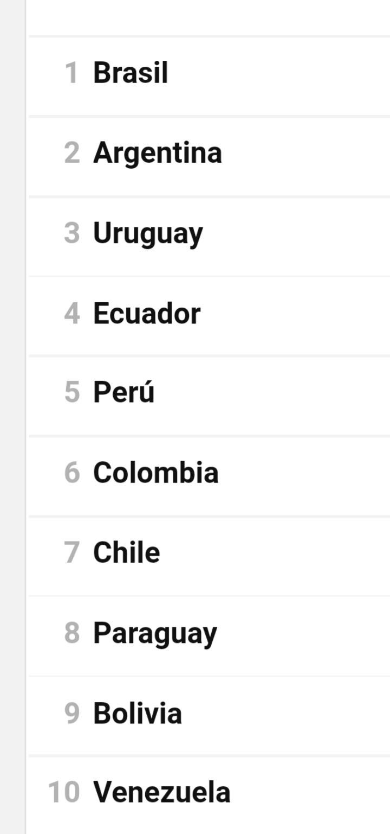
1)

